Metasploitable Java rmi
Exploit del servizio Java RMI tramite metasploit con payload meterpreter che sfrutta vulnerabilità ed errata configurazione del Registry RMI e RMI activation che permette di caricare classi da un qualsiasi URL HTTP remoto nel DGC RMI (distruibuited garbage collector).

connessione attacker-target:
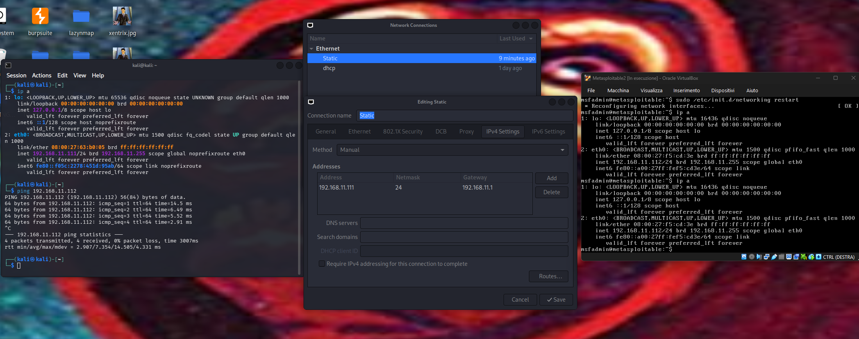


le macchine possono comunicare… Ora posso passare a enumerare servizi e versioni, a noi interessa solo Java RMI su port 1099 per ora

SERVIZIO JAVA RMI ENUM. VERSIONE:
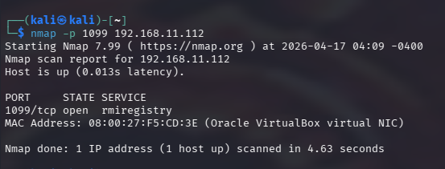

Quindi su Metasploit dovrò cercare un exploit correlato a rmiregistry del servizio JAVA RMI

metasploit/msfconsole pratica:
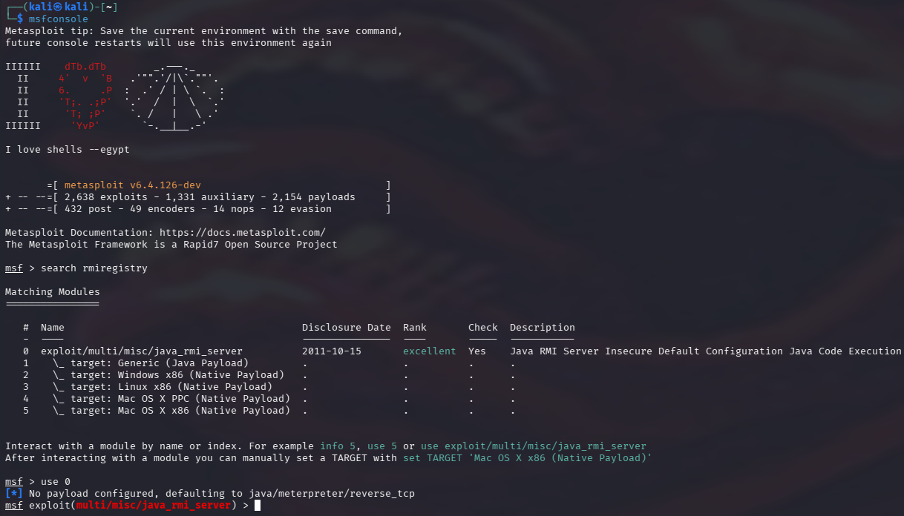
Tramite framework CLI Metasploit io cerco risultati per “rmiregistry”, seleziono exploit, controllo opzioni da configurare per attacco e faccio delivery del payload (che analizzeremo dopo).
a noi interessa l’exploit di reverse tcp shell in java/meterpreter/reverse_tcp che ci conferirà una connessione da target a host con shell avanzata.
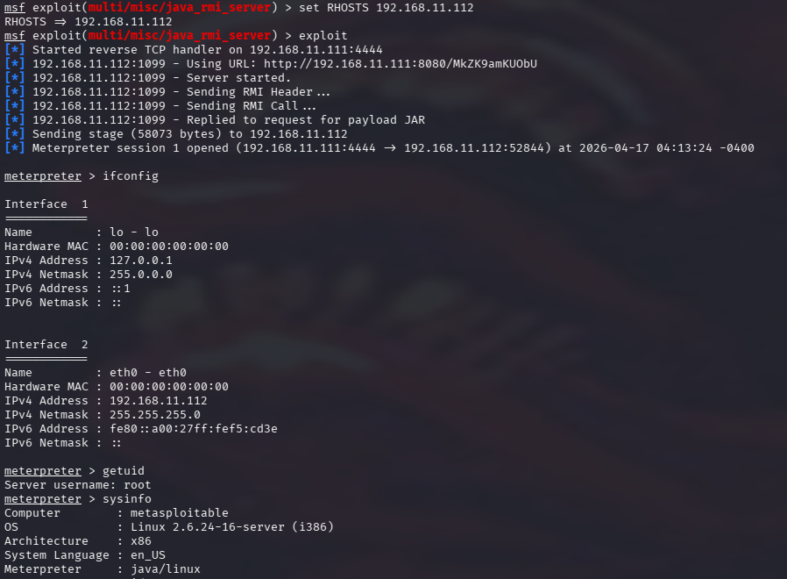
L’unica impostazione necessaria da configurare obbligatoriamente era il Remote Host (il target) con IPv4 come stabilito prima della simulazione di 191.168.11.112.
Una volta completato l’exploit ho accesso alla shell avanzata meterpreter dalla quale con comandi predefiniti prendo configurazione di interfaccia di rete, user e informazioni di sistema.
Il processo è stato automatizzato da framework Metasploitable e il payload è stato servito anch’esso automaticamente tramite istruzioni già determinate, ora dobbiamo capire bene però il processo di questo exploit…

Funzionamento exploit java rmi:
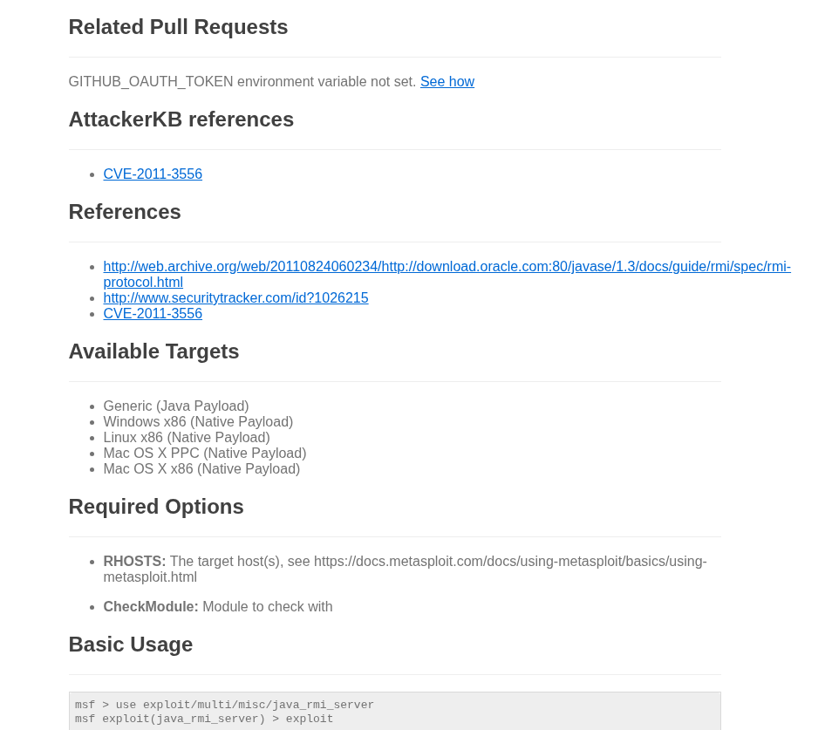
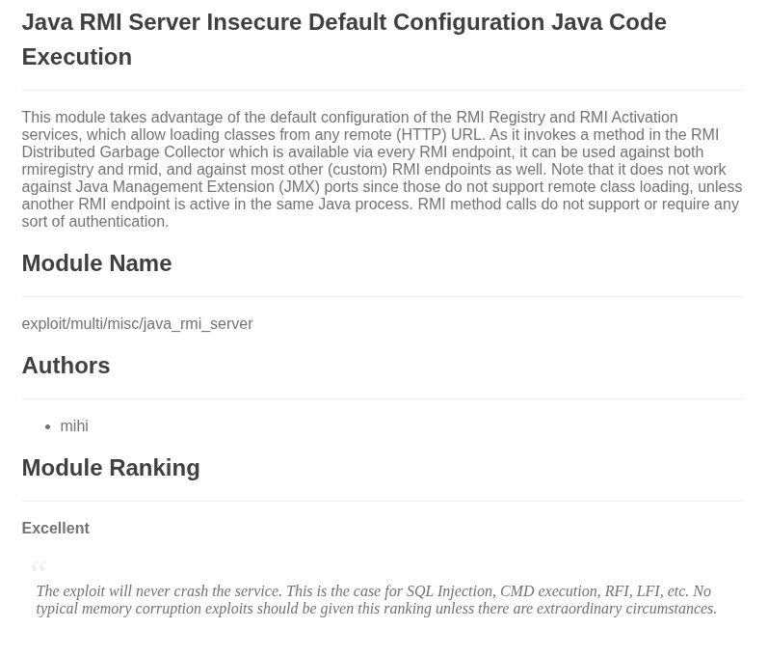
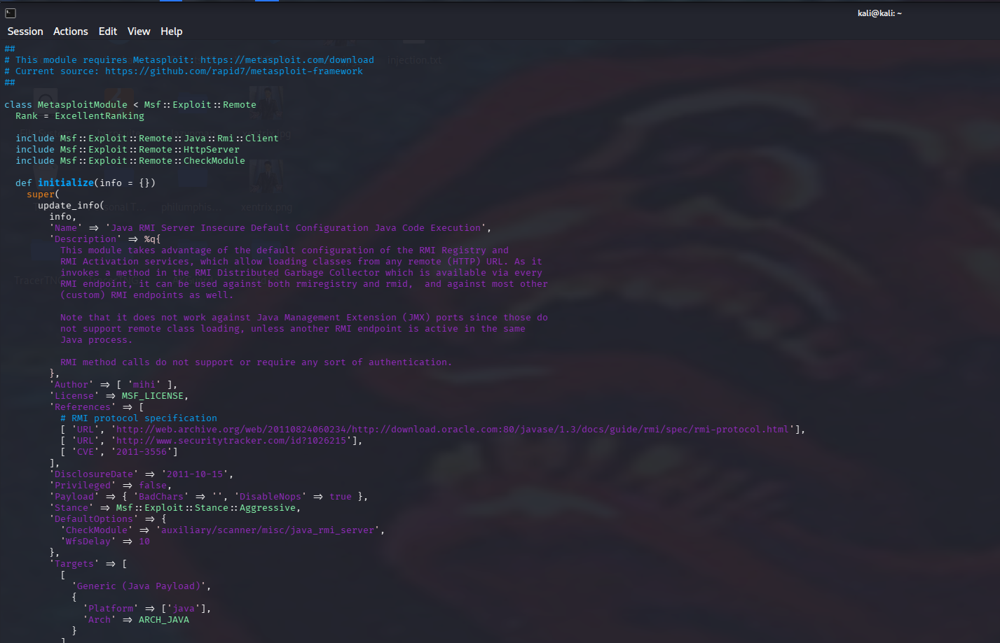
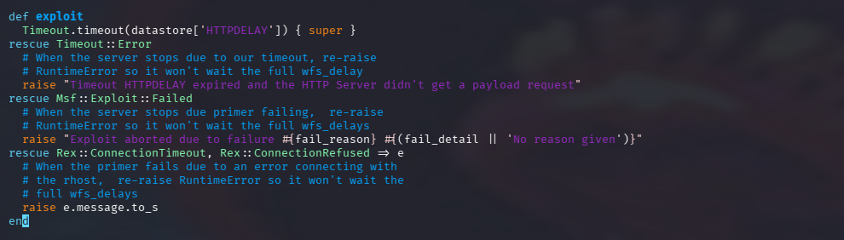
Prima di analizzare il codice in Ruby stesso andiamo a vedere le informazioni fornite da Metasploit stesso:
L’exploit utilizza la
errata configurazione
dei registry RMI e dei
servizi di attivazione di
essi che permettono
tramite il nostro server
metasploit HTTP di
caricare liberamente una
classe da URL nel
DGC RMI per poi
servire un payload
configurato
dinamicamente da CLI
con una call RMI valida
ricostruita da metasploit
stesso.
Metasploit produce un
payload in .jar con un
nome stringa randomico
che viene modificato
tramite le istruzioni date
da riga di comando e infine viene
dato per ogni richiesta
http del target con 2 classi
Loader che lo eseguiranno
verso il nostro url che
sembrerà cosi:
/esempio/RandomSTR.jar
funzione initialize: informazioni sull’exploit, CVE, identificazione OS target e scelta del payload opportuno per esso con correlati status di Stabilità, Fiducia e Effetti secondari (Stability, Reliability, Side Effects) conosciuti; Infine specificazioni per la connessione su remote Host con RPOT 1099 (Java RMI service) e delay HTTPDELAY (True, 10s) default.
Svolgi exploit e poi “uccidi” il processo dopo tempo uguale a quello di ‘HTTPDELAY’
Definisce poi:
Timeout::Error per appunto superamento del limite tempo.
Msf::Exploit:Failed per fallimento del primer e connessione terminata
Rex::ConnectionTimeout, Rex::ConnectionRefused come variabile e per errori di connessione generici.

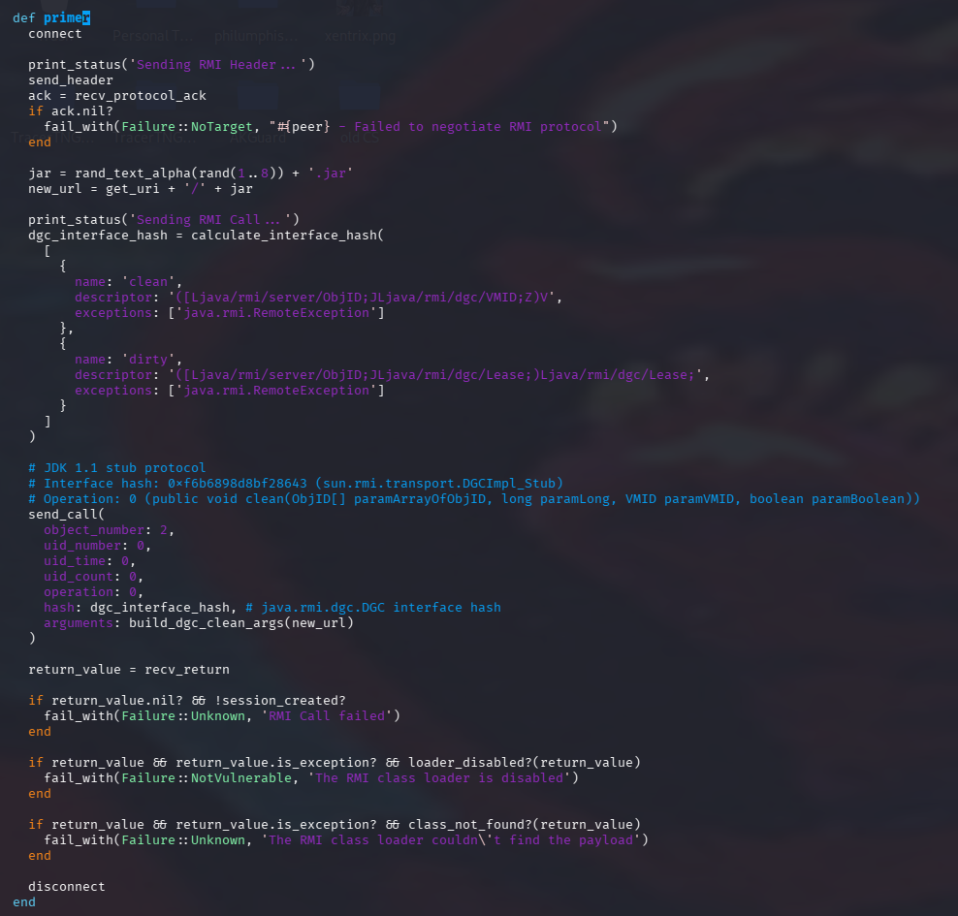
il primer avvia la connessione con il remote host (connect) manda l’header protocollo RMI per iniziare handshake, controlla se handshake va a buon fine altrimenti da errore di Failure::NoTarger.
Conferisce un nome randomico al payload in .jar e crea un URL dove distribuirlo a server Java RMI che lo richiederà, utilizzando get_uri da server metasploit. Creando quindi qualcosa del genere: <LHOST>/example/randomjar.jar dove il nostro payload verrà distribuito.

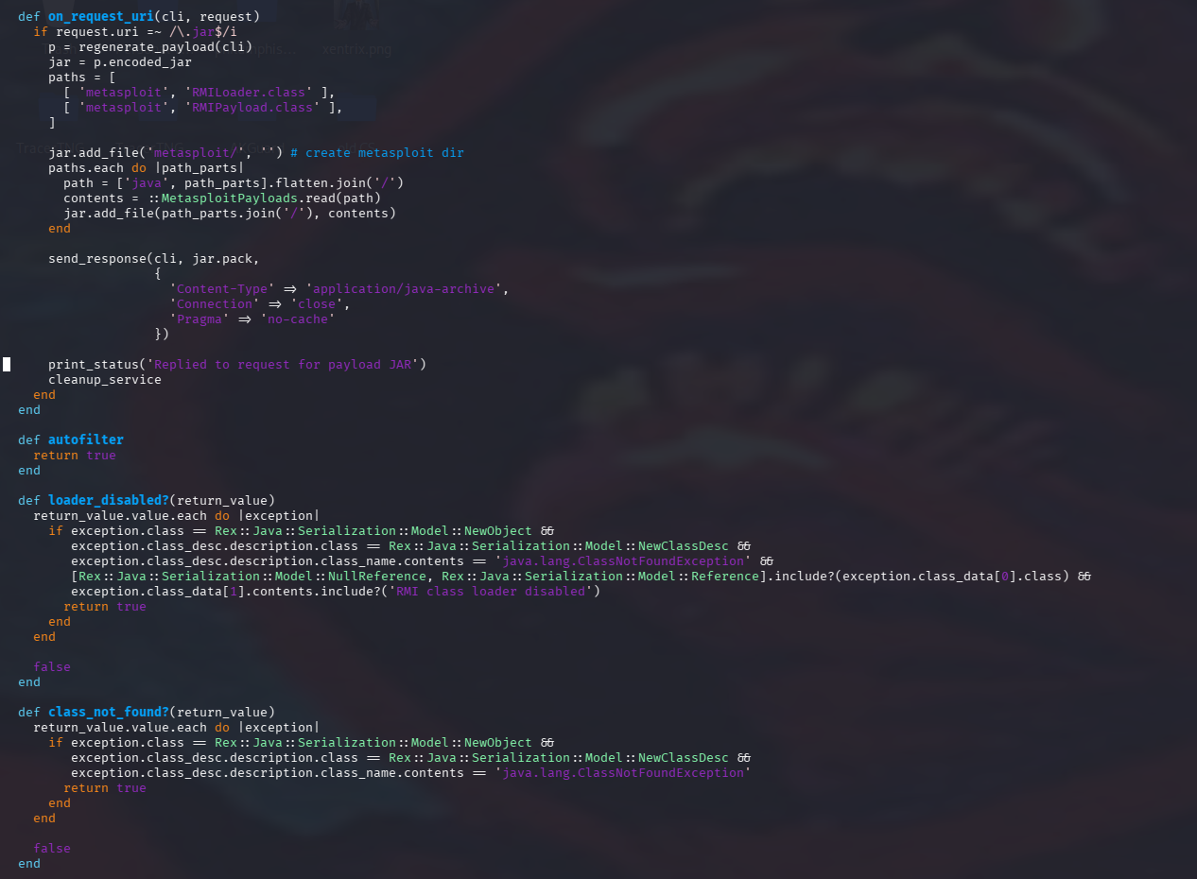
Questa è la funzione dove viene ricostruita una richiesta valida RMI, il payload e vengono inseriti i Loader Classess in esso.
Metasploit calcola da se la RMI interface hash per costruirci poi una call RMI valida per DGC.clean() che verrà exploitato. La chiamata è quindi interface hash ricostruito + l’argomento “build_dgc_clean(new_url)” e se la misconfigurazione è presente su server Java RMI allora questa verrà considerata come chiamata reale.
“on request” indica che per OGNI richiesta HTTP da server Java RMI al server metasploit per il .jar malizioso si svolge p=rgenerate_payload(cli) quindi con argomenti impostati tramite CLI msfconsole per ogni richiesta del target del .jar questo verrà prima riformulato con i nuovi settaggi e infine con jar=p.encoded_jar impacchettato nuovamente in un .jar file.
Su questo vengono poi iniettate le 2 loader Class che faranno eseguire il nostro payload sul target.

